Harjoitustyö 2

Digitaalitekniikka

Jere Pesonen – TTV18S1

Joel Rinta – TTV18S1

Aapo Ratas – TTV15S6

Harjoitustyö

02-2019

Tieto– ja viestintätekniikka

Tekniikan ja liikenteen ala

Contents

1 Johdanto 2

2 Taulukot ja kaaviot 3

2.1 Totuustaulu 3

2.2 Looginen piirikaavio 3

2.3 Kytkentäkaavio 4

3 Komponentit 5

3.1 2n2222a transistorit 5

3.2 Johdot 5

3.3 Anturit 5

4 Testaus 5

5 Yhteenveto 6

# Johdanto

Harjoitustyö 2:n tavoitteena oli implementoida harjoituksen 1 protolevy robottiauton ohjaimeksi pienillä muutoksilla piirilevyyn. Käytännössä tämä onnistuu korvaamalla mikrokytkimet IR-antureilla ja kytkemällä virta ledien kautta moottoreihin. Toimivan auton tavoitteena oli kytkeä levy autoon, joka ajaa tunnilla käytettyä rataa antureiden avulla tunnistaen mustan viivan, ja näin siis hakevan sitä jatkuvasti. Meidän levyssämme oli käänteinen logiikka, joten automme ajoi valkoista reunaa. Loogiikan pystyisi korjaamaan vaihtamalla transistorin PnP-tyyppiseen. Tämä ei kuitenkaan teoriassa muuttanut työn kuvaa.

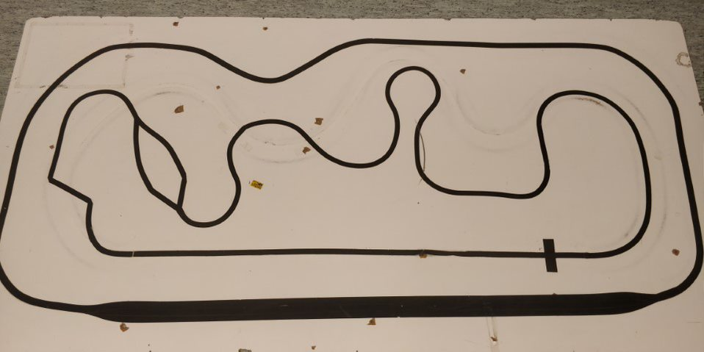

(Kuva1, ajorata)

# Taulukot ja kaaviot

## Totuustaulu

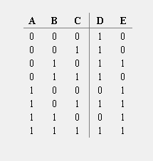

(Kuva 2, Totuustaulu)

Totuustaulu kuvaa mikropiirin loogista topologiaa. A, B, ja C kuvaavat auton antureita, jotka tutkivat rataa ja ohjaavat loogisen piirin avulla auton kahta moottoria. Meidän piirilevymme topologia toimii käänteisenä, eli radalla auto pyrkii ajamaan valkoista aluetta pitkin.

## Looginen piirikaavio

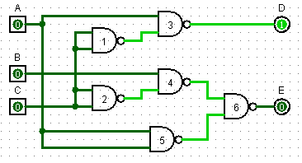

(Kuva 3, Looginen piirikaavio)

Piirikaavion piirtämiseen käytettiin logisim työkalua. Ohjelmalle ilmoitetaan haluttujen inputtien, sekä outputtien määrä ja totuustaulukko, joiden perusteella ohjelma luo toimivan piirin. Lisäksi halusimme, että piiriin käytetään ainoastaan kaksi sisääntuloa omaavaa NAND-gateja.

Piirikaavion perusteella pystyimme toteuttamaan kytkentäkaavion.

## Kytkentäkaavio

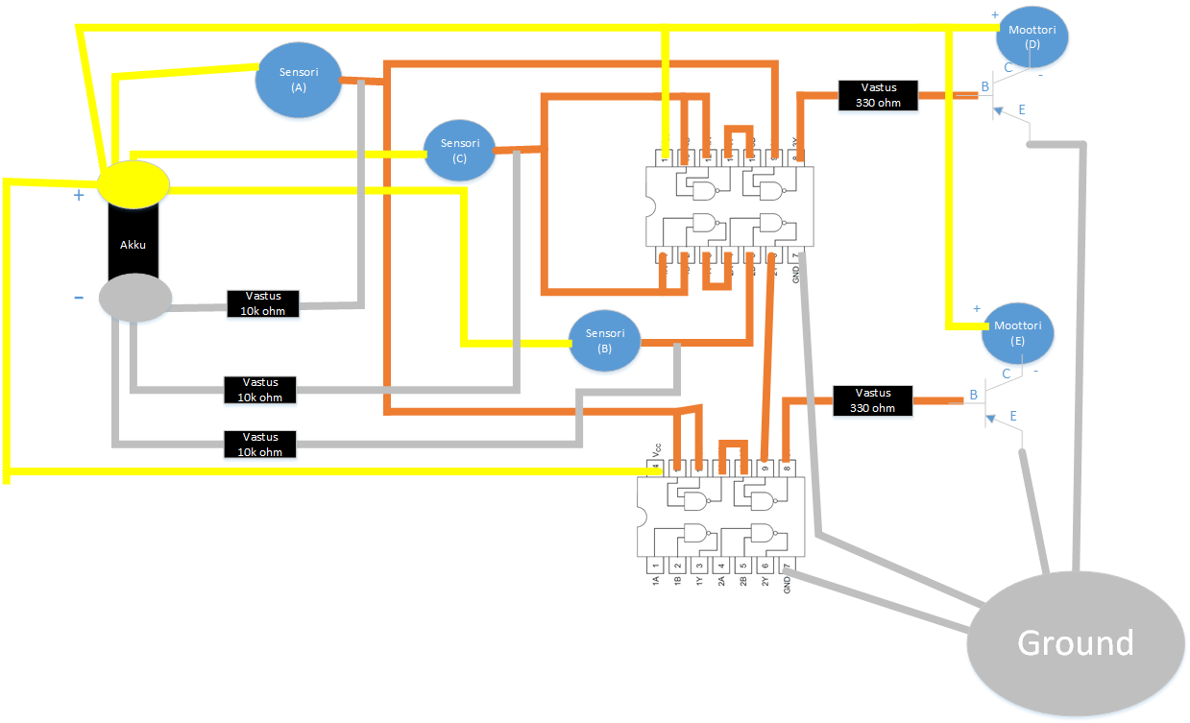

(Kuva 4, Teoreettinen toteutus)

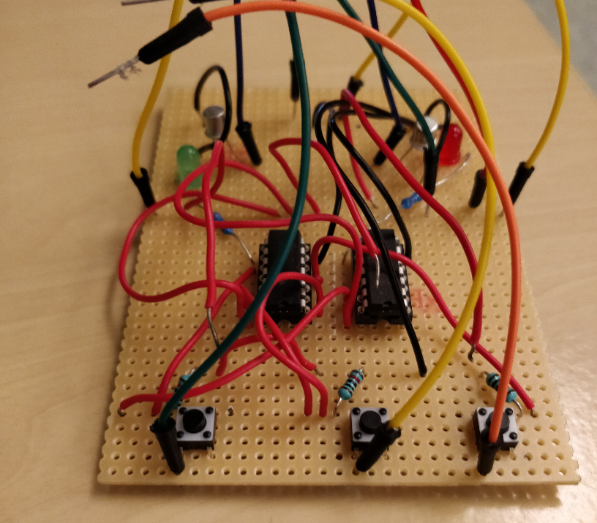

(Kuva 5, Käytännön toteutus)

# Komponentit

## 2n2222a transistorit

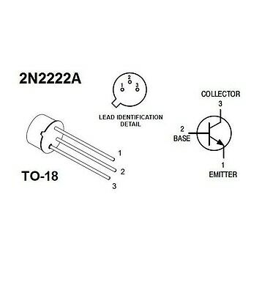

Transistori pystyy säätämään pienellä signaalilla huomattavasti säätösignaalia suurempaa signaalia eli transistori toimii tällöin vahvistimena. Transistorilla on kolme liitospistettä, jotka ovat kanta B, kollektori C ja emitteri E.

## Johdot

Johdoilla kytketään piirilevy virran tuloon, maihin sekä auton antureihin ja moottoreihin.

## Anturit

Auton pohjassa on kolme ir-anturia, jotka tutkivat radan pintaa.

# Testaus

Testasimme piirilevyä useammassa autossa, sillä kohtasimme ongelmia. Vihreä valo (oikea moottori) paloi odotetulla tavalla, mutta punaisen (vasemman moottorin) kanssa oli ongelmia. Nämä vaikuttivat kosketushäiriöltä, sillä välillä valo vilkkui. Kokeilimme useampaa autoa ja mittasimme jännitteet molemmista päistä. Kaikki vaikuttivat kuitenkin normaalilta. Päädyimme vaihtamaan vasemman puolen transistorin, mutta tämäkään ei asiaan auttanut. Lopulta juotimme 330-OHM-vastuksen uusiksi ja siistimme hieman muita juotoksia. Tämä ratkaisi ongelman ja pääsimme testaamaan autoa radalla.

Auton kytkennöissä esiintyi jälleen kosketushäiriöitä, mutta nämä viat olivat tällä kertaa autossa. Saimme kuitenkin ongelman ratkaistua teippaamalla liitoskohdat kiinni. Auto toimi moitteettomasti ja kulki valkoista aluetta pitkin kentän ympäri useampaan kertaan.

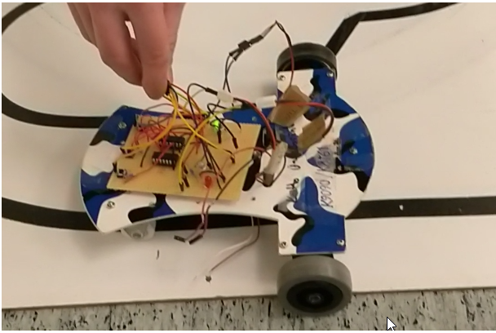

(Kuva 6, Testaus)

# **Yhteenveto**

Työn aloitus oli melko samanlainen, kuin harjoitustehtävä ykkösessäkin. Kenelläkään ei ollut oikein mitään hajua, miten aloittaisimme protolevyn implementointia auton ohjaimeksi. Jonkun ajan pohdiskelun jälkeen saimme juonen päästä kiinni, ja pääsimme vauhtiin. Uusien komponenttien juottaminen piirilevyyn sujui nopeasti, ja olimme pian valmiita testaamaan piirilevyn toimivuutta auton kanssa. Juotoksissa oli kuitenkin vikaa, ja jouduimme korjailemaan niitä useaan otteeseen ennen kuin saimme auton toimimaan moitteettomasti.

Matti hyväksyi piirilevyn 2 ja kehui auton toimivuutta harvinaislaatuiseksi!

03.04.2019